JĘZYK ANGIELSKI – MLO – KLASA 3 SEMESTR 6 – 27.02.2021
Temat: Travelling and tourism.
Poniżej załączam ćwiczenia do wykonania na zajęcia. Proszę spróbować wykonać wszystkie ćwiczenia z wyjątkiem tych na słuchanie (listening) oraz mówienie (speaking). Wykonamy je wspólnie na zajęciach zdalnych.
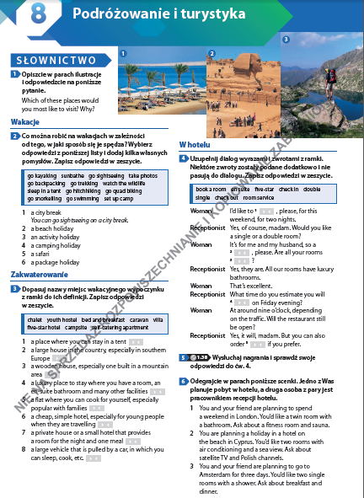
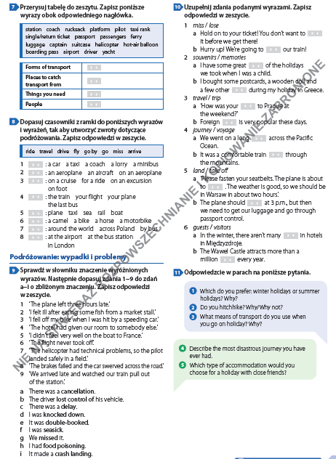

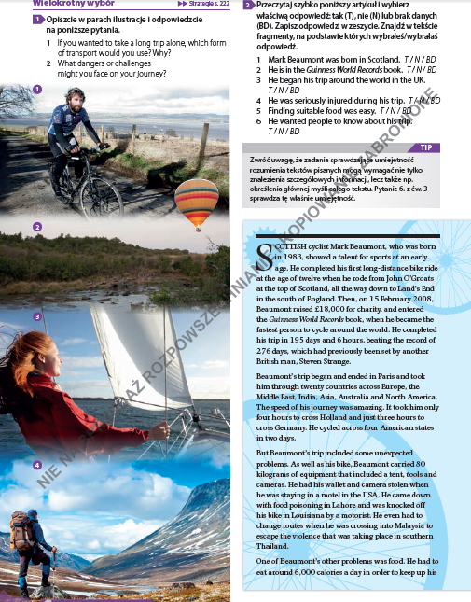
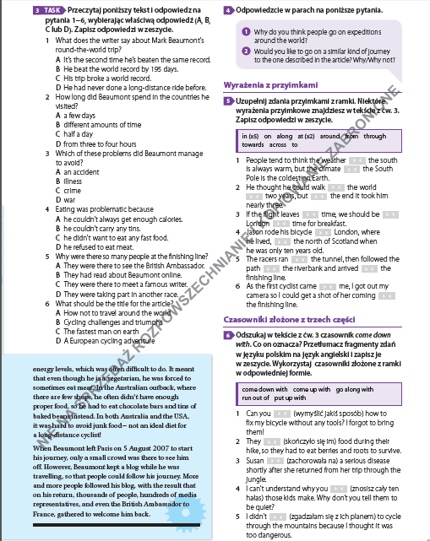

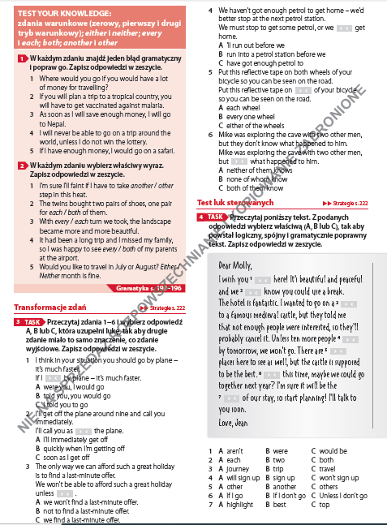

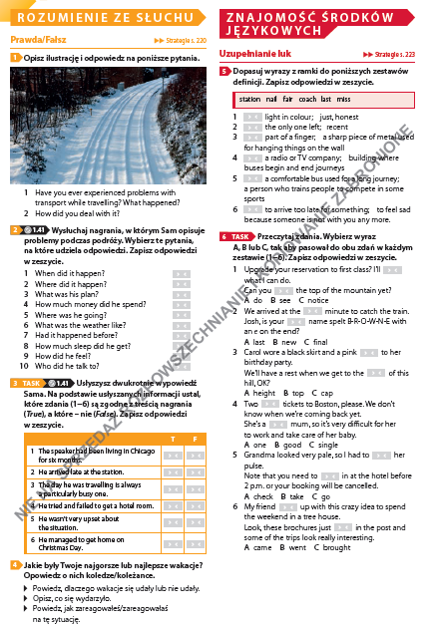
mgr Aleksandra Powroźnik

